詳細図 （ 〇〇〇小学校スクールゾーン対策協議会）
要望番号 | 要望内容
1 | スクールゾーン 路面標示 | 新 設  補 修 | 新設場所について、近隣にお住まいの方の同意を得ています。
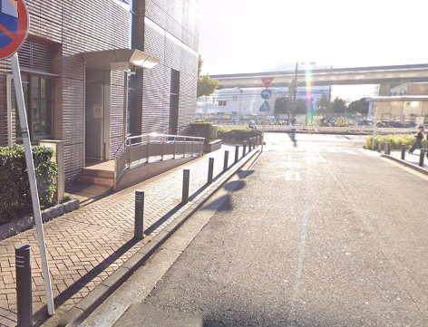画像

スクール
ゾーン

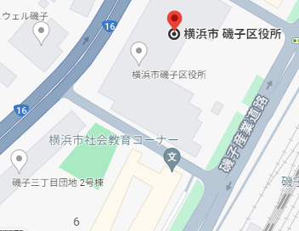地図

